


RG-PRIM-02-03
VERSIÓN 6
Colegio “Villa de las Flores” S.C.
“Ofreciendo una formación integral para toda la vida”
www.cvf.edu.mx

PLAN DE CLASE/NOTA TÉCNICA
NIVEL: PRIMARIA

1.- NOMBRE DEL PROFESOR: ENRIQUE MONCIÑO SANDOVAL GRADO: 1-2-3 GRUPO: A
2.- ASIGNATURA: MÚSICA
3.- TRIMESTRE: 2
4.- SEMANA: 23-27 DIC 2023
5.- TIEMPO:50 MIN
6.- TEMA: INICIACION MUSICAL (MELODICA)
7.- PROPÓSITOS: SOLFEO/REPERTORIO/HISTORIA
8.- COMPETENCIA: SOLFEO BASICO 1 – LECTURA TECNICO BASICO REQUERIDO PARA LA CORRECTA COMPRENSION DE LA INTERPRETACION DEL SIGUIENTE EJERCICO EN EL INSTRUMENTO.

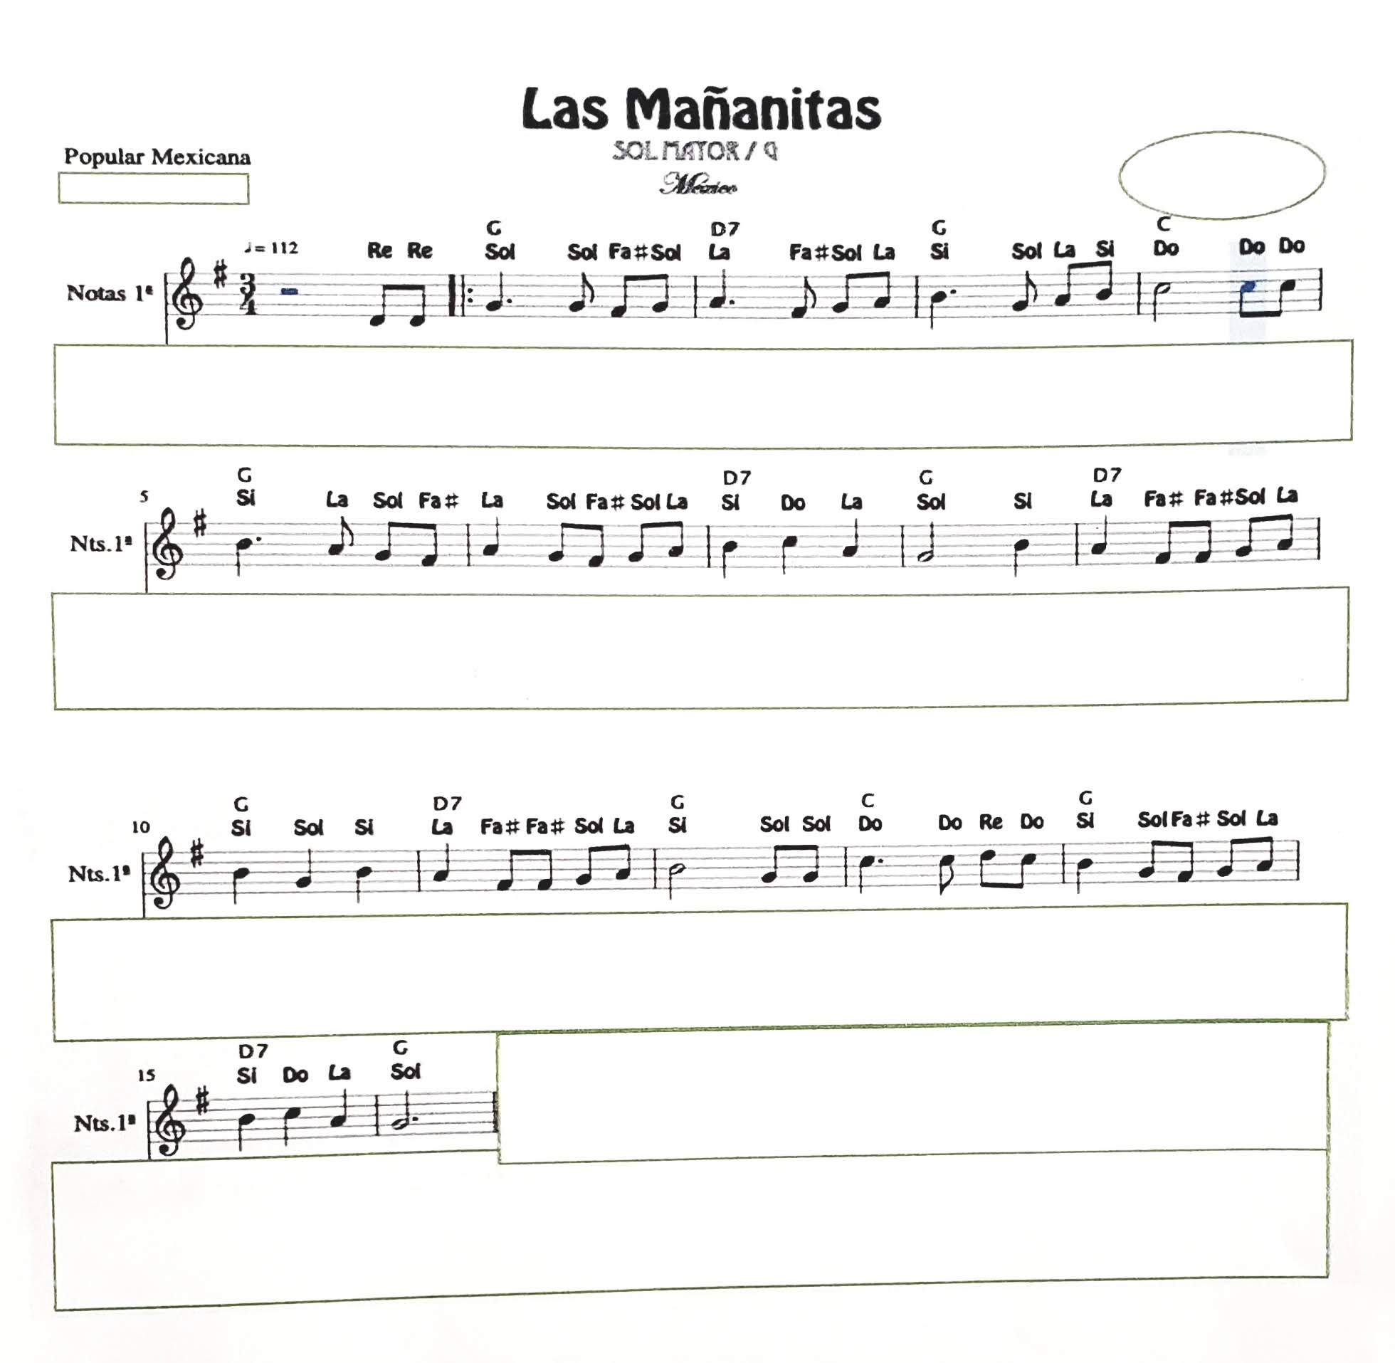

10.- CONTENIDOS: REPASO
LA NOTACION AMERICANA QUE APARECE SOBRE LAS NOTAS MUSICALES NO SE INTERPRETARA, ESTA NOTACION (EN LETRAS G-D7-C…ETC) ESTÁ PRESENTE PARA EJECUTAR ACOMPAÑAMIENTO EN ACORDE CON OTROS INSTRUMENTOS POR EJEMPLO LA GUITARRA O EL PIANO.
11.- RECURSOS:
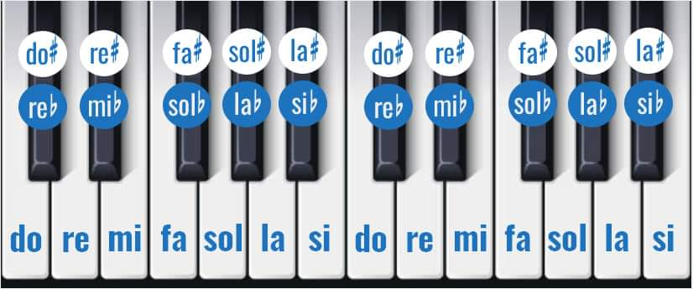9
EL PRIMER (RE) QUE APARECE EN LA PARTITURA ES UN ( RE) (GRAVE) YA QUE INICIA EN LA PARTE BAJA DEL PENTAGRAMA. MIENTRAS QUE LA NOTA (DO) QUE APARECE POR EJEMPLO EN EL TERCER COMPAS DEL PRIMER SISTEMA SONARA MAS AGUDO POR LOCALIZARSE EN LA PARTE SUPERIOR DEL PENTAGRAMA.
EJEMPLO ILUSTRADO EN LA IMAGEN SIGUIENTE
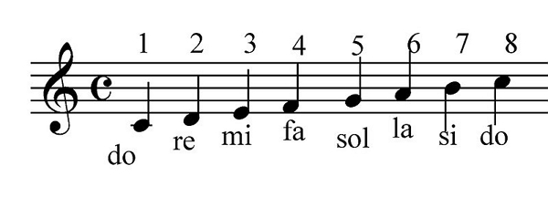
12.- MATERIALES: ILUSTRACIONES EN PENTAGRAMA.
14.- IMPLEMENTACIÓN DE ACCIONES DEL P.E.M.C. EPDA
15.- INICIO: ENTONARA CON LA VOZ LA MELODIA DEL EJERCIOCIO Y EN LUGAR DE LA LETRA CONOCIDA SERÀN LAS NOTAS LAS QUE SE CANTARAN ANTES DE TOCAR EL INSTRUMENTO CON LA FINALIDAD DE QUE SE FAMILIARICE PRIMERO CON LA “ALTURA DE LAS NOTAS Y POSTERIRMENTE CON LA EJECUCION DEL INSTRUMENTO.
- Actividad rompe hielo: CON LOS EJEMPLOS ANTES MENCIONADO ¿PUEDES IDENTIFICAR EL NOMBRE DE LAS NOTAS MIENTRAS ENTONAS CON LA VOZ LAS MISMAS? HAZ UN PRIMER INTENTO.
- Preguntas introductorias: ¿NOMBRE DE LA NOTA INICIAL EN EL EJERCICIO?
16.- DESARROLLO: ESCUCHA LA MELODIA MIENTRAS ENTONAS LAS NOTAS MUSICALES CON L VOZ ANTES DE EJECUTAR EL EJERCICIO CON EL INSTRUMENTO
17.- CIERRE:
Actividad y Tipo de organización: Individual ( X ) Equipo ( ) Grupal ( )
SE PREGUNTA CUAL ES LA NOTA MUSICAL FINAL DEL EJERCICIO.

18.- EVALUACIÓN: Autoevaluación ( ) Coevaluación ( ) Heteroevaluación ( X )
SE EVALUA LA COMPRENCION DEL DESARROLLO DEL TEMA PUES DE ESTA FORMA SE EFECTUARÁN LOS EJERCICIOS SUBSECUENTES
- ACTITUDINAL:
- CONCEPTUAL: CONCEPTO DE: SISTEMA DEL EJERCICIO, NOTA MUISCAL DE INICIO Y NOTA MUSICAL FINAL
- PROCEDIMENTAL: RECONOCER LOS CONCEPTOS ANTES MENCIONADOS SOBRE PARTITURA PROPIA EN EJECUCION.
19.- TAREA:
TODAS LAS TAREAS Y EJEMPLOS DEBEN ANORSE EN EL CUADERNO DE MÚSICA
CON ESPECIAL ENFASIS EN LAS ILUSTRACIONES ADEMAS DE HACER LOS EJERCICIOS MENCIONADOS EN ESTA NOTA TECNICA A DESARROLLAR EN CASA TODOS LOS DIAS NO MENOS 30 MINUTOS.

VoBo. Dirección Escolar VoBo. Profesor

